커팅기 사전 검증 보고서

플라스타 공정 선택 이유
- 플라스타 공정은 피부에 부착하는 형태의 제형(붙이는 약)을 제조하는 공정으로, 다음과 같은 순서로 구성됨: 칭량기 → 혼합기 → 러버코팅기 → 숙성기 → 커팅기 → 파우칭기
- 본 시나리오는 점착성 의약품의 균일한 도포와 보관 안정성, 최종 제품 포장까지 이어지는 연속 공정을 반영하여 구성되었음
- 제조 과정에서의 점도, 도포 두께, 숙성 온도 등의 변수는 제품의 약효와 밀접하게 연결되며, 설비 간 공정 파라미터 연계를 통해 일관된 품질을 유지할 수 있도록 구성됨
- · 디지털 전환(DX): 점도, 도포압력, 숙성조건 등을 실시간 측정하고, 이를 기반으로 제품의 점착력, 약효 확산률 등의 품질지표를 예측할 수 있는 AI 모델 적용 가능
- 공정별 이력 데이터를 통해 다품종 플라스타 제품의 생산조건을 자동 보정하는 스마트 배치 생산 체계로 확장 가능하며, MES·LIMS 연계로 생산 추적성과 전자문서 관리 효율도 향상 기대됨
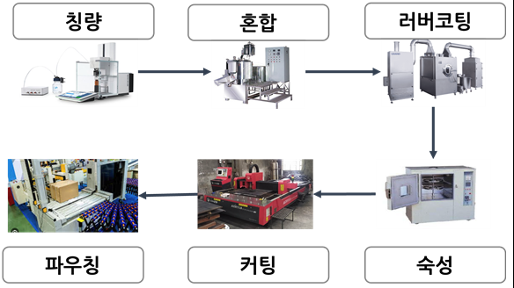
[그림] 플라스타 흐름도(출처 : Korea Material Platform)

장비 선택 이유
- 커팅기는 제조 공정에서 직물, 필름, 포장재 등 다양한 재료를 원하는 규격이나 모양으로 정밀하게 절단하는 필수 장비로, 제품의 치수 정확도와 최종 외관 품질을 결정하는 데 핵심적인 역할을 수행함.
- 커팅기는 절단 속도, 칼날 압력, 이송 장력 등 핵심 공정 변수를 정밀하게 제어하여 고속 생산 환경에서도 균일하고 깨끗한 절단면을 확보하며, 원자재 손실(Scrap)을 최소화하여 생산 효율을 극대화함.
- 또한 장비에서 생성되는 운영 데이터(절단 속도, 칼날 마모도, 위치 오차, 절단 횟수 등)는 제품 규격의 실시간 모니터링에 직결되며, AASX 파일을 통한 디지털 트윈 구현 및 사전 검증을 통해 표준화된 데이터 관리와 향후 절단 공정 최적화 가능성을 확인할 수 있음.

서브모델 선택 이유
- PharmaceuticalRecipe
- PharmaceuticalRecipe는 의약품 제조 공정에서 요구되는 모든 원료 정보, 공정 조건, 작업 순서를 표준화하고 통합적으로 관리하여 제공함으로써, 제품의 균일한 품질 확보와 재현성을 지원하고 있음.
- 제조 물품 정보(ProductInformation), 원료 정보(MaterialList), 공정 단계별 파라미터(ProcessParameters), 장비 설정값(EquipmentSettings), 품질 기준(QualitySpecifications), 표준 작업 절차(SOP 링크) 등 구조화된 컬렉션을 포함하며, 각 배치(Batch) 생산에 필요한 투입량, 온도, 압력, 시간 등을 체계적으로 관리하고 표준화된 형태로 제공함.
- 이를 통해 배치 간 품질 일관성, 규제 대응(GMP/CSV), 제조 이력 추적(Audit Trail), 레시피 버전 관리 및 신속한 공정 변경(Change Control) 등 체계적인 의약품 제조 관리가 가능함.
- GMPComplianceData
- GMPComplianceData는 의약품 제조 및 품질 관리 기준(GMP)과 관련 규제 요건을 충족함을 입증하는 데 필요한 모든 데이터를 표준화하고 통합 관리하여 제공함으로써, 규제 준수와 감사 대응 능력을 지원하고 있음.
- 장비 교정 및 밸리데이션 이력(Calibration/Validation Records), 전자 서명(Electronic Signatures), 감사 추적(Audit Trail), 일탈 관리 기록(Deviation Logs), 그리고 시스템 접근 권한 정보 등 구조화된 증빙 자료 컬렉션을 포함하며, 모든 기록이 ALCOA+ 원칙에 따라 체계적으로 관리됨.
- 이를 통해 데이터 무결성을 확보하고, 규제 기관의 실사(Audit)에 신속하게 대응할 수 있으며, 전체 제조 공정의 추적성을 보장하여 품질 관리 시스템의 신뢰도를 향상시킬 수 있음.

표준 참조모델 요약
서브모델 | 프로퍼티 개수 | Value  example 개수 | 비율  (Value example 개수 / Property 개수)
Identification | 38 | 38 | 100
HandoberDocumentation | 22
OperationalData | 30 | - | -
TechnicalData | 30 | 14 | 47
DigitalNamePlate | 31 | 22 | 70
PharmaceuticalRecipe | 30
GMPComplianceData | 30
PlantAssetManagement | 57 | - | -

